秀山县失业保险金申领操作指南

★领取失业金条件★

同时满足以下条件可以申领失业保险金：

1.失业前用人单位和本人已经缴纳失业保险费满一年(12个月)；

2.非因本人意愿中断就业。

★养老保险可以自己缴★

在领取失业保险金期间，领金人员可以选择自己参加并缴纳养老保险。**领取期间由用人单位参加社会保险的，失业保险金将停发**。

★申报程序★

1：线上申报

（1）符合条件人员在手机应用市场下载“重庆掌上12333”APP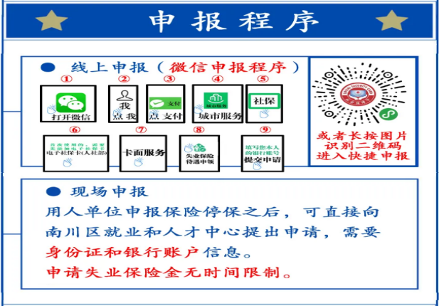下载“重庆掌上12333”APP。

（2）登录后领取电子社保卡、完善失业登记、提交失业保险待遇申请（填写您本人的银行账号）

2：现场申报

用人单位申报保险停保之后，可直接向秀山县就业和人才中心提出申请（出示身份证或社保卡），申请失业保险金无时间限制。

★医疗保险★

领取失业保险金期间，由县就业人才中心为其交纳职工医疗保险，交纳月数与领取失业金月数相同。

领取失业保险金期间的医疗住院待遇与失业前保持一致。

★关于生育★

失业人员在领取失业保险金期间，因生育到医疗保险定点医疗机构住院治疗的，可以申请领取一次性医疗补助。

★关于停发★

●失业人员在领取失业保险金期间有下列情形之一的，停止领取失业保险金待遇：

1. 重新就业的；（二）应征服兵役的；

（三）移居境外的；（四）享受基本养老保险待遇的；

（五）政策规定的其他情形。

●未享受失业金月数按照规定予以保存。

●每次申领最长领取24个月，符合条件可多次申领

|  |  |
| --- | --- |
| 失业人员享受失业保险金期限对照表 | |
|
| 缴费月数 | 待遇月数 |
|
| 12至23个月 | 3个月 |
|
| 24至35个月 | 6个月 |
|
| 36至47个月 | 9个月 |
|
| 48至59个月 | 12个月 |
|
| 60至83个月 | 15个月 |
|
| 84至95个月 | 16个月 |
|
| 96至107个月 | 17个月 |
|
| 108至119个月 | 18个月 |
|
| 120至131个月 | 19个月 |
|
| 132至143个月 | 20个月 |
|
| 144至155个月 | 21个月 |
|
| 156至167个月 | 22个月 |
|
| 168至179个月 | 23个月 |
|
| 180个月以上 | 24个月 |
|